Отчёт по лабораторной работе 4
Елизавета Александровна Гайдамака
Содержание

Цель работы
Целью данной работы является освоение вставки, размещения и перекрёстных ссылок на графические объекты в LaTeX.

Задание
- Вставить собственное изображение и изменить параметры его отображения.
- Проверить различные способы размещения плавающих объектов.
- Освоить перекрёстные ссылки с помощью label и ref.

Теоретическое введение
Для включения изображений в LaTeX применяется пакет graphicx и команда includegraphics, позволяющая управлять размером и ориентацией графики. Окружение figure используется для плавающих рисунков, а команды label и ref позволяют создавать автоматические перекрёстные ссылки.

Выполнение лабораторной работы
- Вставить собственное изображение вместо стандартной картинки из примеров.
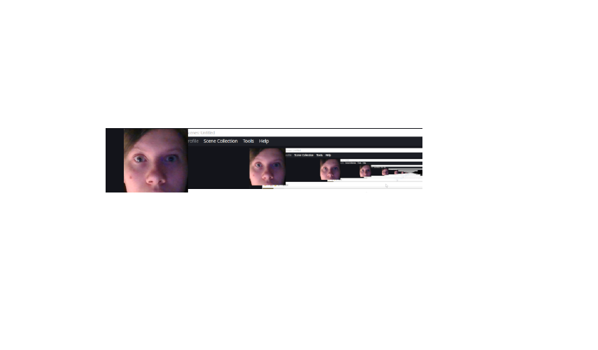
Рис.1
- Поэкспериментировать с параметрами height, width, angle, scale.
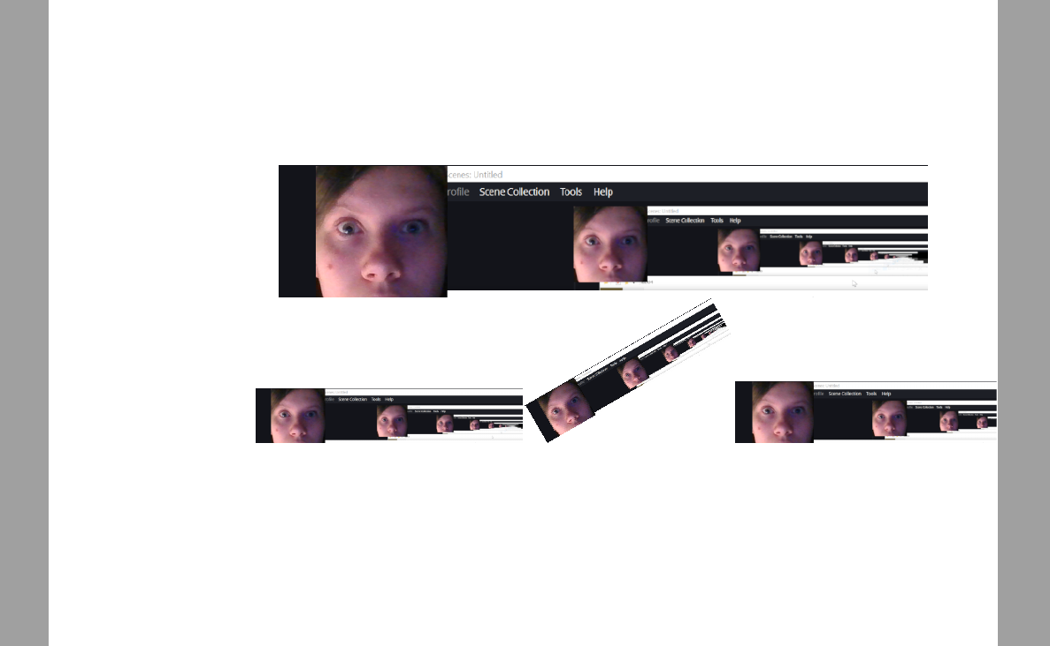
Рис.2
- Для одной картинки задать ширину относительно \textwidth.
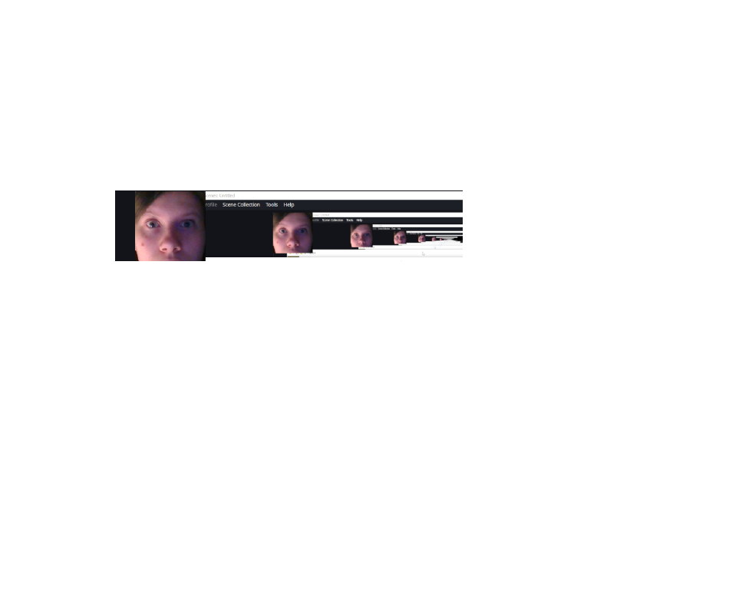
Рис.3
- Для другой — относительно \linewidth.
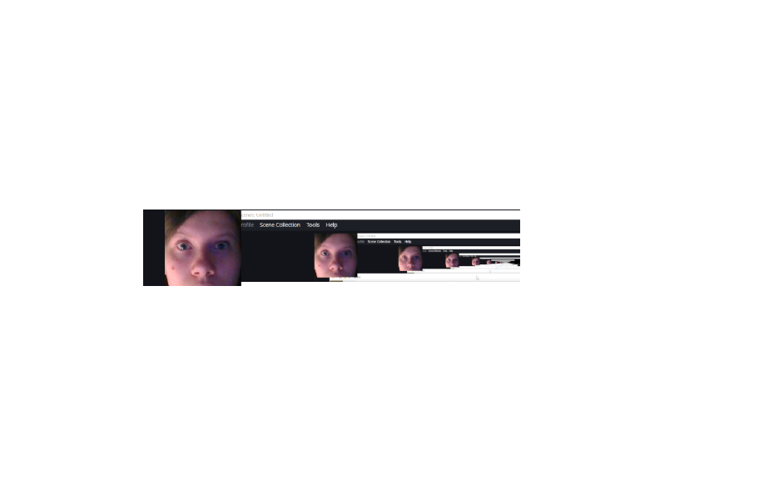
Рис.4
- Посмотреть разницу с twocolumn и без него.
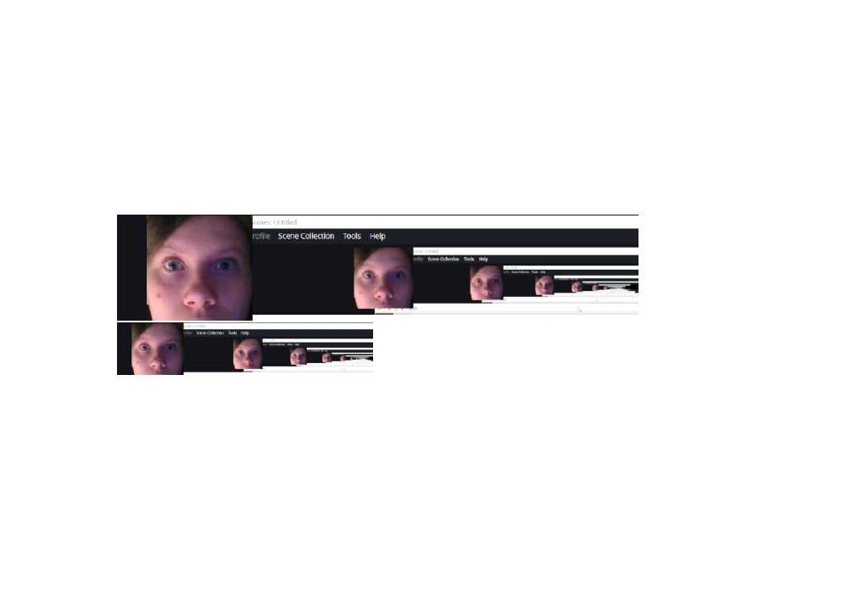
Рис.5
- Использовать lipsum, чтобы создать достаточно длинный текст.
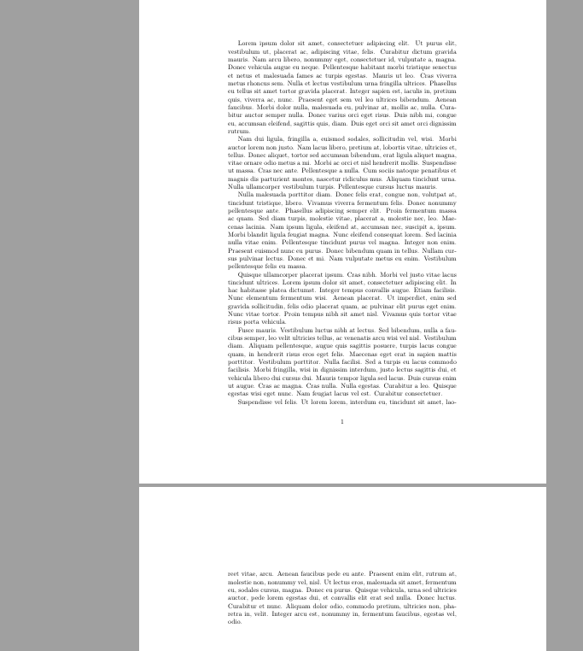
Рис.6
- Добавить плавающие изображения figure.
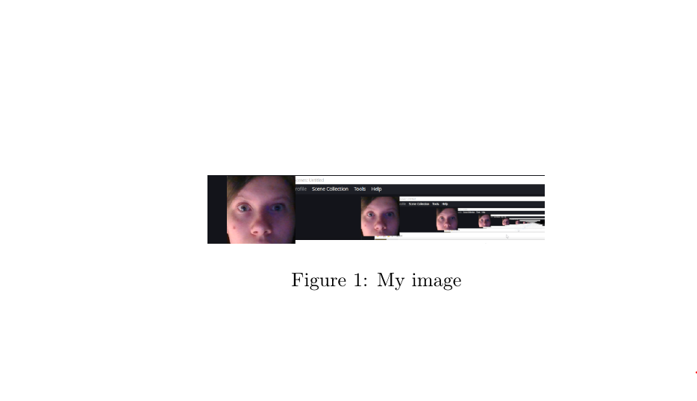
Рис.7
- Проверить разные спецификаторы размещения: h, t, b, p.
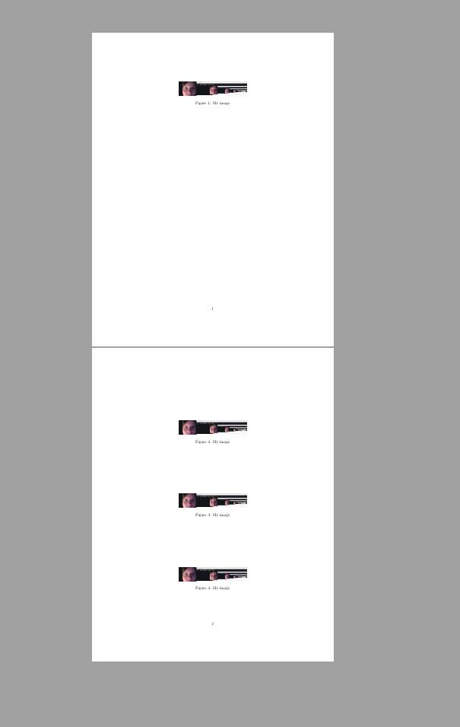
Рис.8
- Посмотреть, как они взаимодействуют.
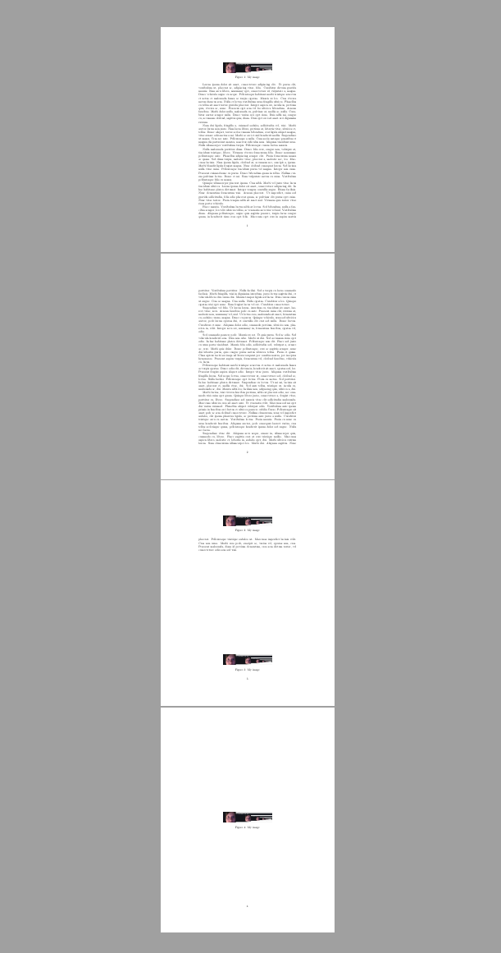
Рис.9
- Добавить новые нумерованные элементы: section, subsection, нумерованные списки.
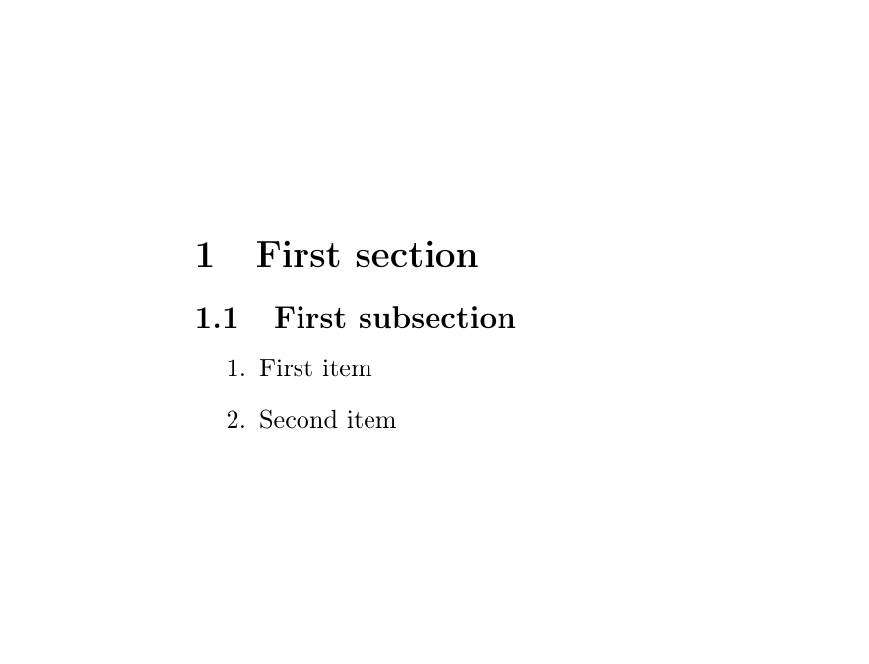
Рис.10
- Проверить, сколько запусков LaTeX требуется, чтобы корректно заработали \label и \ref.
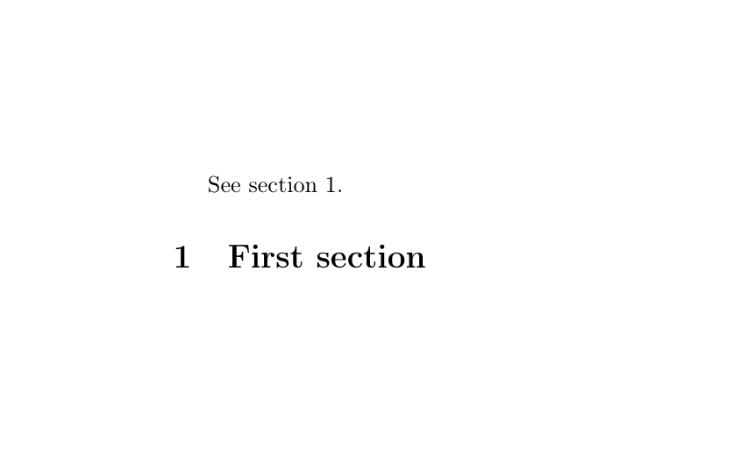
Рис.11
- Добавить float-объекты.
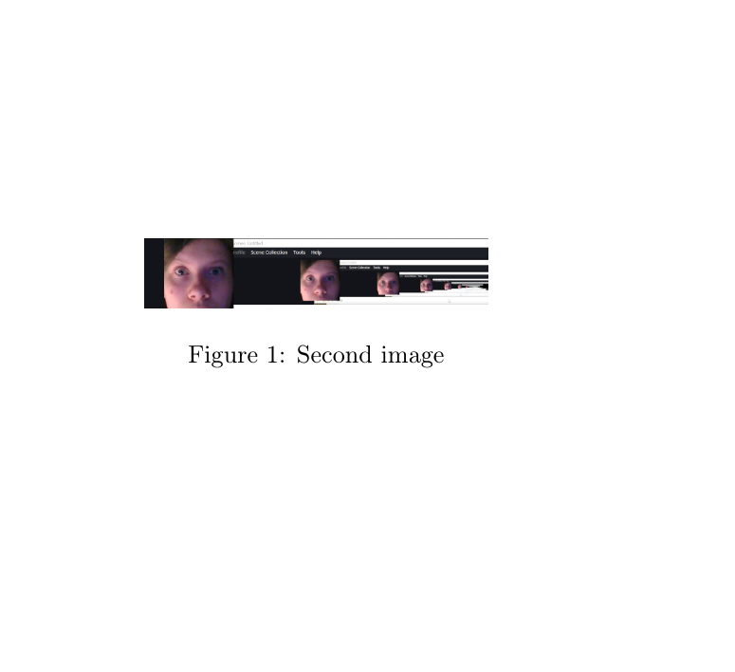
Рис.12
- Поставить \label перед \caption и посмотреть результат.
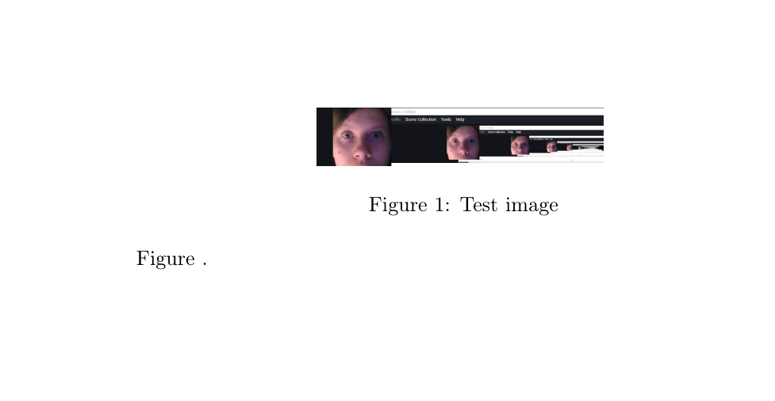
Рис.13
- Затем поставить его правильно — после/внутри \caption.
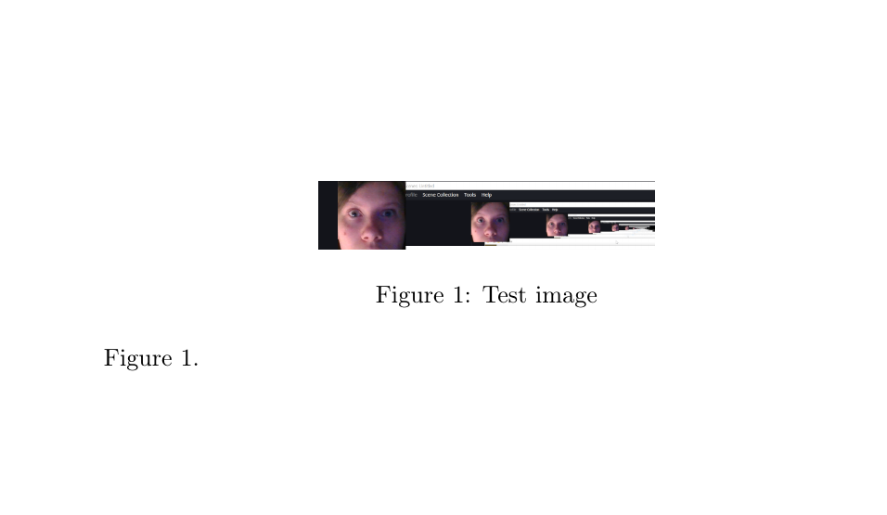
Рис.14
- У уравнения поставить \label после \end{equation}.
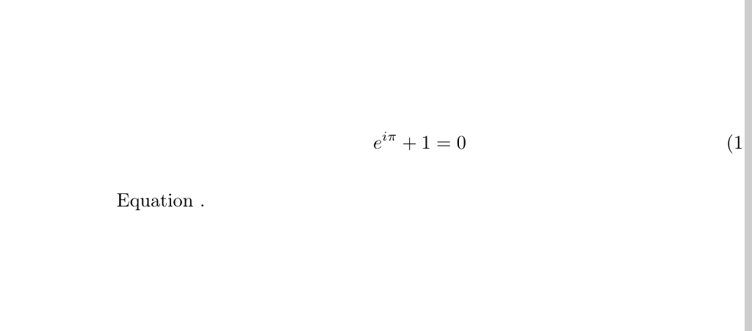
Рис.15
- Посмотреть, что произойдёт.
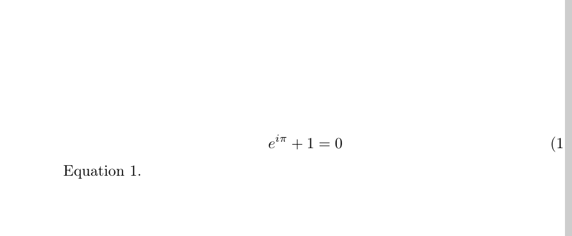
Рис.16

Выводы
Благодаря данной работе я научилась вставлять и размещать графические объекты в LaTeX, а также создавать перекрёстные ссылки на них.

